MĚŘENÍ ELEKTRICKÉHO NAPĚTÍ
Definice : Elektrické napětí je určeno prací, kterou vykoná elektrické pole při přenosu částic s celkovým nábojem Q z jednoho pólu zdroje na druhý.
Značka … U
Jednotka … 1 V (volt) … je pojmenována po fyzikovi, který zavedl el. napětí
Měřidlo … voltmetr
schématická značka … 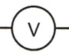
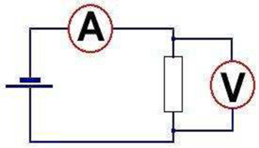
zapojení do obvodu ampérmetru a voltmetru

Výpočet
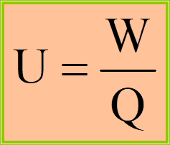 kde Q … elektrický náboj ( C )
W … práce vykonaná při přenosu náboje ( J )
U …. napětí ( V )

